Проект
Экологическая тропа
МБДОУ «Смольковский детский сад»

с.Смольки

Основной целью экологического образования в дошкольном учреждении, является обеспечение каждому ребенку условий ранней позитивной социализации посредством расширения представлений об окружающем мире, на основе ближайшего социального, природного окружения, на познании географических, климатических, национально-культурных особенностей жизни человека в нижегородском регионе.
Реализовать данную цель можно через решения следующих задач:
Воспитывать у детей:
- охранительно-бережное и действенное отношение к природному миру ближайшего окружения как среды жизни;
- стремление к познанию природы через творческую, познавательно-исследовательскую деятельность;
- стремление чувствовать и осознавать себя частью природы, выражать свою собственную субкультуру в ней и определять гуманно-гармоничную позицию в природной среде.
Формировать у детей:
- образное, поэтическое видение картины природы, потребность художественного выражения ее образов;
- умение анализировать различные природные и социальные явления и события, сопоставлять их, обобщать; делать элементарные умозаключения; предвидеть возможное развитие событий и на основе этого планировать свои и чужие действия, поступки;
- представление о природе (красота, значимость, многообразие, изменчивость и пр.), взаимосвязи живой и неживой природы: временах года, их ритмичности и цикличности; наблюдение и фиксация сезонных изменений и их влияние на жизнь природы и человека;
- позитивное: бережное (хочу сохранить), созидательное (хочу создать и приумножить), познавательное (хочу знать) отношение к миру на основе эмоционально-чувственного опыта, приобщения к словесному искусству.
Развивать у детей:
- познавательные процессы (восприятие, память, внимание, воображение, мышление) и мыслительные операции (анализ, синтез, сравнение, обобщение, классификацию и др.) посредством специальных дидактических игр и упражнений;
- представления о взаимообусловленных жизненных связях природного мира и мира людей; о Нижегородской области, Земном шаре, атмосфере, как целостном географическом пространстве.

Цель проекта «Экологическая тропа»:

- создание на территории детского сада эколого- развивающей среды.

Основные задачи:

- создания условий для организации игровой и познавательной деятельности в области экологического воспитания дошкольников;
- использование естественных уголков природы на территории ДОУ для экологического, эстетического и познавательного развития дошкольников;
- привлечение всех участников образовательного процесса (сотрудников, родителей, воспитанников) к созданию эколого- развивающей среды на территории ДОУ.
Актуальность.
«Экология» произошло от греческого « экос» – дом, жилище, родина + «логос» – понятие, учение. В основном и первоначальном своем значении – одна из биологических дисциплин, наука, изучающая многочисленные связи населяющих землю организмов, как между собой, так и с окружающей средой.
Можно ли в наше время переоценить важность и необходимость экологического воспитания? Его основная и конечная цель – вернуть людям нормальное, естественное экологическое чутье. И начинать это воспитание необходимо, безусловно, с самого раннего возраста, с детского сада
Эффективная работа ДОУ по формированию основ экологической культуры детей и родителей требует грамотного подхода в этом направлении со стороны педагогов детского сада. Надо тренировать в детях наблюдательность, сочувствие, сопереживание. Каждый выход на улицу для ребенка должен оборачиваться увлекательной прогулкой, дающей возможность наблюдать, познавать, запоминать!
Важно формировать у детей потребность в самостоятельном изучении природы. Осуществить эту задачу можно, создавая развивающую среду экологического направления, в которой ребенок мог бы познать окружающий мир, самостоятельно выделять связи и зависимости, существующие в природе, наблюдая за объектами и явлениями неживой и живой природы и активно взаимодействуя с ними.
Один из важнейших компонентов экологической развивающей среды в детском саду – экологическая тропа, которая позволяет дошкольнику наглядно познакомиться с разнообразными процессами, происходящими в природе, изучить живые объекты в их естественном природном окружении, получить навыки простейших экологических исследований, определить на элементарном уровне местные экологические проблемы и по-своему решить их. Экологическая тропа – это специально разработанный или специально оборудованный маршрут в природу.
Работу на экологической тропе можно построить интересно и содержательно, чтобы решить практически все задачи экологического образования детей дошкольного возраста. Именно экологическая тропа позволяет понять общую связь живого организма с внешней средой, наблюдать жизнь живых организмов в экосистемах, их взаимное влияние друг на друга и т. д.
Планирование работы на экологической тропе возможно осуществлять с учетом сезонных изменений и местных условий. Важно сочетать ознакомление детей с яркими объектами растительного и животного мира, сезонными явлениями и видами труда в природе.
Учитывая особенности возраста, а также специфику этой развивающей среды, при организации работы на экологической тропе можно использовать разнообразные формы: экскурсии, занятия-опыты, занятия-наблюдения, экологические игры, конкурсы, викторины, праздники. Экологическая тропа – это средство нравственного, эстетического, трудового воспитания.
Таким образом, с помощью экологической тропинки можно грамотно использовать земельный участок детского сада в экологическом образовании детей. В идеале эта территория должна быть зоной максимальной экологической безопасности, обеспечивая на современном уровне следующие функции:
  - оздоровительную;
  - рекреационную;
  - учебно-просветительскую.

Ожидаемые результаты.
- Сильные эмоциональные проявления, радость от общения с животными и растениями;
- Интерес к познанию живого;
- Cочуствие к попавшим в беду, стремление самостоятельно помочь, проявляя осознанность, правильное определение состояние объекта, установка необходимых связей;
- Стремление удовлетворить потребности живого организма;
- Проявление гуманных чувств к живому;

Механизм выполнения.
Реализация данного проекта возможна в дошкольном учреждении любого типа. Предусматривает работу с детьми по экологическому воспитанию младшего, среднего и старшего дошкольного возраста. Основными участниками воспитательно-образовательного процесса являются ребенок, родители и педагоги. Отношения субъектов строятся на основе сотрудничества и уважения.
Описание проекта
- Принципы, которые положены в основу работы:
- принцип краеведения;
- принцип «позитивного центризма»;
- принцип природосообразности;
- принцип научности и доступности понятий;
- принцип «спирали»;
- принцип междисциплинарности и интеграции содержания.
Принцип краеведения (изучение природы родного края) позволяет:
- формировать понятия на основе непосредственного наблюдения и изучения предметов и явлений окружающей природы;
- использовать имеющуюся у детей информацию для того, чтобы они применяли свои знания в разнообразных видах практической деятельности;
- создавать благоприятные условия для самовыражения, организации коммуникативного общения, в котором каждый ребенок имеет возможность проявлять свою индивидуальность, что в значительной степени стимулирует его саморазвитие.
Обучение строится «от ребенка» в направлении расширения его познания. В педагогике этот принцип называется педоцентризмом или (по Н.Ф. Виноградовой) позитивным центризмом, когда в содержание программы отбираются наиболее актуальные для ребенка этого возраста знания.
Причем педагогический процесс будет эффективен и успешен только при строгом соответствии экологического образования законам развития детского организма, т. е. при соблюдении принципа природосообразности.
При отборе содержания учитываются научность и доступность понятий. На каждом этапе первоначальные представления углубляются, насыщаются содержанием, постепенно переходя в понятия, которые формируют знания. Таким образом, естественнонаучные знания оформляются по схеме: «представления – понятия – знания». Такая последовательность обеспечивает преемственность знаний и углубление их содержания.
Кроме того, необходимо, чтобы реализовывался принцип «спирали», когда дети, возвращаясь к тем или иным объектам и явлениям природы, шли из года в год по восходящей, углубляя и расширяя естественнонаучные представления и понятия, учась применять более сложные приемы и методы исследования.
Принцип междисциплинарности и интеграции позволяет соединить всю воспитательно-образовательную работу в одно целое и увидеть место каждой предметной области в данной системе.
Усложнение материала идет от возраста к возрасту по принципу «от простого к сложному». По мере совершенствования знаний и ручных навыков детей усложняется и содержание деятельности по уходу за растениями и животными.
Таким образом, экологическое развитие строится по схеме:
- природа – человеку
(материальная, эстетическая и оздоровительная значимость природы);
- человек – природе
(положительная и отрицательная деятельность человека в природе);
- правила охраны природы; личное участие каждого в природоохранных мероприятиях.

- Формы и методы работы на экологической тропинке:
- экологические беседы;
- экологические экскурсии;
- уроки доброты;
- экологические конкурсы;
- экологические акции;
- обсуждение и проигрывание ситуаций;
- трудовой десант;
- зелёный патруль;
- лаборатория юного эколога;
- составление экологических карт;
- ведение фенологических календарей природы;
- коллекционирование;
- экологические выставки и экспозиции;
- экологические праздники;
- экологические игры (дидактические, имитационные, игры-моделирование экосистем; соревновательные, игры-путешествия и т. д.);
- экологические сказки;
- инсценировки, театрализации и т. д.

- Этапы создания и оформления тропинки.

Последовательность действий по созданию тропинки может быть следующей:
  - детальное обследование территории и выделение наиболее интересных объектов;
  - составление картосхемы тропинки с нанесением маршрута и всех ее объектов (в виде кружочков с цифрами или рисунков-символов; могут быть составлены картосхемы разного назначения). Картосхемы для детей должны содержать небольшое количество информации в виде понятных для ребенка рисунков объектов, стрелок, указывающих маршрут. Для малышей можно сделать яркие крупные рисунки наиболее привлекательных для них объектов. Например, нарисовать в кружках бабочку, яркий цветок, дерево и соединить все эти рисунки линией – дорожкой, по которой они идут от одного объекта к другому;
  - выбор вместе с детьми «хозяина» тропинки – сказочного персонажа, который будет давать ребятам задания и приглашать их в гости;
  - фотографирование объектов (или рисунки) и описание всех точек по схеме, оформленное в виде альбома (паспорта);
  - изготовление табличек с рисунками, подписями для видовых точек, природоохранных знаков;
  - составление рекомендаций по использованию объектов тропинки для работы с детьми.
Паспорт Экологической тропы

- Полянка ландышей - небольшая полянка, где весной цветут дикие, а не высаженные специально ландыши, начальная точка экологической тропинки.
- «Уголок в лесу» - уголок дикой природы, с деревьями и кустарниками, характерными для Городецкого района Нижегородской области, с характерными для региона обитателями - птицами, животными, насекомыми ;
- «Луг» - эта зона может стать основой для организации природоведческого аспекта в воспитании дошкольников, дает возможность для организации наблюдений за растениями и животными родного края (леса), их узнавания, формирования первоначального понятия об эстетической ценности леса и его обитателей.
Объекты для наблюдений: цветы (одуванчики, ромашки, клевер), травы, насекомые.
- «Плодовые растения» - черемуха, красная рябина, черноплодная рябина, наблюдение за этими растениями развивает познавательный интерес и любознательность во все времена года.
- «Цветник» - это ограниченная территория (клумба, вазон), на котором выращиваются различные декоративные растения, предназначен для украшения территории и ДОУ и ознакомления с декоративными растениями.
- «Зеленая аптека» - мини-огород с лекарственными растениями для получения достоверных знаний и практических навыков по уходу за растениями и знакомства с их лечебными свойствами.
Эта зона поможет детям уже в дошкольном возрасте получать достоверные знания о природе и приобретать практические навыки ухода за растениями. Работа на участке поможет развить такие качества, как наблюдательность и трудолюбие. Посещение огорода поможет в экологическом развитии дошкольников: наблюдения за фазами роста растений, связывание состояния растений и динамики их развития с благоприятными или неблагоприятными условиями.
- Жужжащий и ползающий мир – зона экологического познания жизни насекомых: пчел, жуков, пауков и пр.
- Хвойные растения - зона наблюдение за посадками хвойных растений ( голубая ель, ель, туя, можжевельник)
- Водоем – искусственный водоем с обитателями (растения, жучки, цапля) дает возможность организации сюжетно-ролевых игр, познавательной и исследовательской деятельности.
- Метеостанция- площадка для организации наблюдений и изучения явлений природы (осадки, направление ветра).
- «Привал туристов» - зона отдыха с созданными атрибутами уединения для восстановления психологического комфорта;
- «Деревенское подворье» - игровая площадка, организованная в деревенском стиле и включающая:
– Плетень (макет);
– Улей;
– Ферма с домашними животными.

13. «Экспериментальная площадка» - зона для детского экспериментирования и следовательской деятельности в природе и с природными материалами;
Оснащенная таким образом эколого-развивающая среда позволяет работать с целым коллективом детей, подгруппой или индивидуально. Она служит не только объектом и средством деятельности ребенка, но и предоставляет возможности для формирования познавательных интересов, социально-нравственных и эстетических чувств воспитанников.
Разработаны правила пользования тропой.

Правила поведения на экологической тропе

Я сорвал цветок –
И он увял.
Я поймал мотылька –
И он умер у меня
на ладони.
И тогда я понял,
Что прикоснуться
к красоте
можно только сердцем.
П.Гвездослав

- Поздоровайтесь с хозяином тропы!
- Не мешайте жить обитателям тропы – проходите без лишнего шума.
- Шум не помощник в познании природы, слушай голоса леса. Наслаждайся пением птиц и другими звуками природы.
- Запрещается срывать растения, ломать ветки, ловить насекомых, бросать мусор.
- На тропе разрешается рассматривать, любоваться, размышлять.
- С тропы нельзя выносить сувениры природы: красивые камни, интересные коряги и т.п.
- С тропы можно «выносить» только знания, впечатления и хорошее настроение!

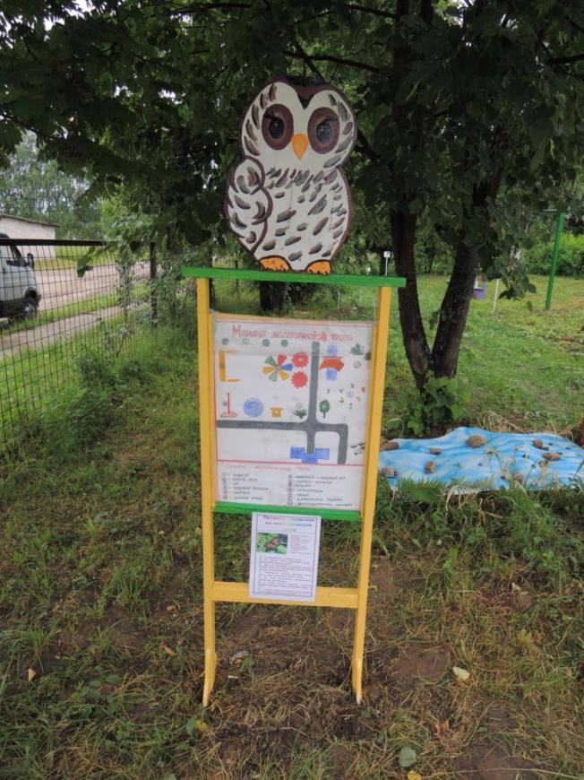

Точка 1 ЛАНДЫШИ
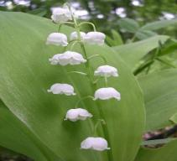
Многолетнее растение со шнуровидным, ветвистым, ползучим корневищем. Листьев обычно 2, реже 1-3, приземные, широколанцетные или обратнояйцевидные с длинным влагалищем. Цветонос безлистный до 30 см высотой. Соцветие — односторонняя, редкая кисть, состоящая из 6-20 цветков. Цветки поникающие, на длинных изогнутых цветоножках с пленчатыми прицветниками, с сильным приятным ароматом. Околоцветник белый, шаровидный, колокольчатый с шестью отогнутыми зубчиками, белый или светло-розовый. Цветет с середины весны до начала лета. Плод — красная ягода.
Крячко Т. «Что там за горошины белые в садочке…»  Что там за горошины  Белые в садочке?  На снежок похожие,  Что там за цветочки?  Ландыши, ландыши,  Ландыши раскрылись.  Ландыши, ландыши  Так нам полюбились.  Сколько колокольчиков,  А не слышно звона.  Сладко пахнут очень,  Листья, как короны.  Ландыши, ландыши,  ландыши раскрылись.  белые ландыши,  Так нам полюбились. | Золотарева В. «Ландыш»  Какой же ты душистый!  Какой же ты красивый!  Но почему дрожишь ты?  Ты что такой пугливый?  Тебя я рвать не буду,  Не надо мне букета.  Ведь ты – лесное чудо!  С тобой приходит лето.  Тебя не унесу я,  Расти себе под елью.  Тебя я нарисую | Маршак С. «Ландыш»  Чернеет лес, теплом разбуженный,  Весенней сыростью объят.  А уж на ниточках жемчужины  От ветра каждого дрожат.  Бутонов круглые бубенчики  Еще закрыты и плотны,  Но солнце раскрывает венчики  У колокольчиков весны.  Природой бережно спеленатый,  Завернутый в широкий лист,  Растет цветок в глуши нетронутой,  Прохладен, хрупок и душист.  Томится лес весною раннею,  И всю счастливую тоску,  И все свое благоухание  Он отдал горькому цветку.
Соловьев Ю. «Ландыши
В лесу, где только снег растаял
и солнце бликами в тиши
играет с первыми листами,
недавно ландыши взошли.
Их белоснежные соцветья
так целомудренно чисты.
Они совсем, совсем, как дети,
без нашей взрослой суеты.
Сжимают их в своих объятьях
ещё зелёные листы
и колокольчики от счастья
звенят от этой красоты.

Точка 2 УГОЛОК ЛЕСА .
ПТИЦЫ
Птицы - класс позвоночных животных. Передние конечности превратились в крылья, большинство приспособлено к полету. Тело покрыто перьями, температура тела постоянная, обмен веществ очень интенсивный. Размножаются, откладывая яйца.
Объекты для наблюдений: голуби, сороки, вороны, воробьи, синички, снегири.
Сороки:
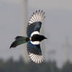
У сороки есть прозвище - белобока. По бокам перышки у неё белые, а голова, крылья и хвост чёрные, как у ворона. Очень красив у сороки хвост - длинный, прямой, будто стрела. Перья на нём не просто чёрные, а с красивым зеленоватым отливом.
Сороку невозможно спутать ни с одной другой птицей. В природе сороку можно безошибочно определить по голосу с типичным звучанием "ча, ча, ча". Всем известна, её привычка красть и прятать блестящие предметы. Сорока обычно селится в открытом месте с множеством деревьев и кустов. Она избегает густого леса.

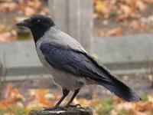
Вороны:
Предпочтение отдает городам, населенным пунктам. Всеядна. Эти сообразительные птицы пpeкрасно приспособились к соседству человека. В последние годы они, например, научились систематически проверять вывешенные зимой за окно сумки с продуктами. Умеют поднимать крыши скворечников, если они не прикручены проволокой.

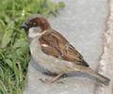
Воробьи:
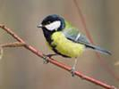
Всем известны эти дерзкие, смелые и умные птички, благополучно живущие даже в шумных, многолюдных городах. Приближение весны мы привыкли отмечать по поведению воробьёв. Стоит поярче засветить и пригревать солнцу, как на крышах и возле оттаявших луж, на деревьях городских бульваров начинают громко чирикать весёлые воробьи. Они радуются солнцу, приходу весны. Сколько задора в их громком чириканье!
Синицы:
Хорошо заметная, подвижная птица величиной с воробья (масса тела 15-21 г). Голова, горло, подхвостье черные. Щеки и пятно на затылке белые. Грудь и брюшко ярко-желтые с черной продольной полосой и 'галстуком', более широкими у самцов. Хвост и крылья серо-голубые, спина зеленая. У самок 'галстук' доходит только до брюшка. Распространена в лесной зоне России от западных границ до тихоокеанского побережья и на Кавказе. Обитательница лиственных и смешанных лесов, садов и парков. Ведет оседлый и кочующий образ жизни. Питается в основном насекомыми.

Снегирь:

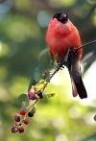
Внешний вид. Птица чуть крупнее воробья, очень плотного сложения, голубовато-серая сверху с черными шапочкой, подбородком, крыльями и хвостом, белыми надхвостьем и полосой на крыле. Молодые птицы без черной шапочки. Полоса на крыле чисто-белая; щеки и грудь у самцов красные, у самок и молодых птиц — буровато-серые. Голос — мягкое протяжное “дню” или “фью-фью”; песня трескучая, с флейтовыми и свистовыми звуками. Местообитания. Живет в лесах (избегает только чистые сосняки) с густым подлеском, в садах и парках. Летом снегирь обитает как в густых лесах, так и в редколесьях на краях гарей и вырубок, но держится очень скрытно и редко попадается на глаза. Зато зимой не заметить разноцветную стайку снегирей просто невозможно. Питание. Питается преимущественно семенами, почками и ягодами. Кормясь ягодами, выедает из них семена, а мякоть плодов выбрасывает.

Небольшая пестрая птица  Не боится зимой простудиться,  Угощенье наше ей снится.  Прилетает к нам часто ...  (Синица) | Буян-мальчишка  В сером армячишке  По дворам шныряет,  Крохи собирает.  (Воробей) | Окраской - сероватая,  Повадкой - вороватая,  Крикунья хрипловатая –  Известная персона.  Кто она?..  (Ворона)
Алый низ и черный хвост,  Воробья побольше рост,  Толстый клюв раздался вширь –  До чего красив ...  (Снегирь) | Вертится, стрекочет,  Весь день хлопочет.  Все стрекочет и вертится,  Ей на месте не сидится,  Длиннохвоста, белобока  Вороватая ...  (Сорока)

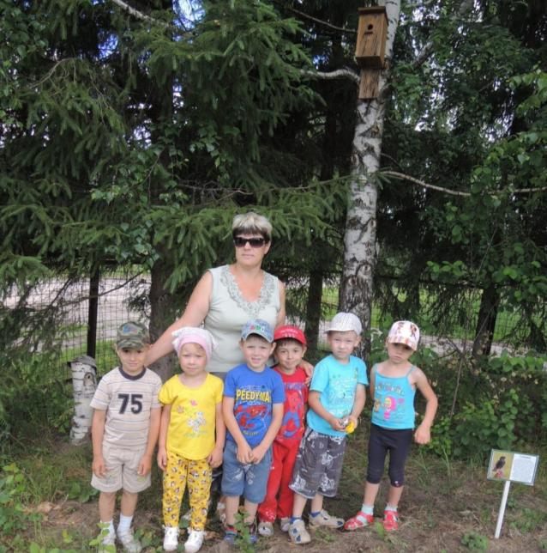

Лесные защитники (Муравейник)

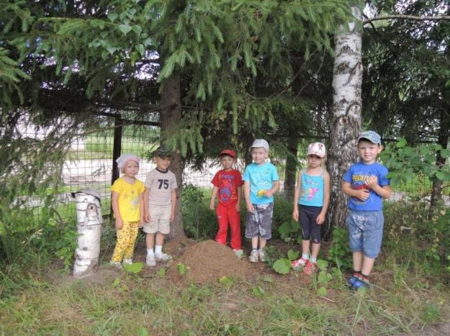

Конечно же, каждый человек, побывавший в лесу, сталкивался с муравьиными домиками, сооруженными из веточек и опавшей хвои. А знаете ли вы, что в этих домах существуют свои строгие правила общежития и у всех жителей есть свои обязанности? Уклад жизни семьи муравьев сходен у большинства видов. Один раз в году, с наступлением теплого времени, в гнезде-муравейнике появляются крылатые самцы и самки муравьев, которые разлетаются в так называемый "брачный лет". Самцы вскоре погибают, а самки сбрасывают крылья и становятся царицами – основателями нового гнезда. Найдя подходящее для муравейника место – в земле, под камнями, в старых пнях, под корой гниющих деревьев, самка откладывает первую порцию яиц. Вылупившихся личинок она кормит своей слюной. Личинки превращаются в куколок, а из куколок получаются первые рабочие особи, и начинается жизнь нового муравейника. Самок-цариц в муравейнике бывает одна или несколько, они живут до 15 лет и все время откладывают яйца. Рабочие муравьи, самая многочисленная часть семьи, живут меньше – несколько лет. Все рабочие муравьи образуют отдельные группы – касты. У каждой касты свои обязанности – одни ухаживают за самками и молодыми муравьями, другие строят и ремонтируют муравейник, третьи чистят его, четвертые защищают муравейник от врагов, пятые – снабжают всех обитателей пищей.

Деревья –

цветковые и голосеменные растения с многолетними одревесневающими стеблями и корнями; жизненная форма растений. В отличие от кустарников, почти все одноствольные деревья ветвятся и образуют крону. В открытых местообитаниях деревья формируют раскидистую крону, ствол короткий и толстый. В лесу, в сомкнутом древостое ствол тоньше, прямее, более высокий, крона узкая, расположена высоко. Среди деревьев есть вечнозелёные и листопадные.
Береза

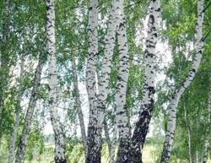

Большинство видов берёз - деревья высотой 30-45 м, с обхватом ствола до 120—150 см, некоторые виды — кустарники от крупных до мелких, вплоть до стелющихся, едва приподнимающихся над землёй.
В давние времена, когда еще не было бумаги, умельцы особым образом выделывали верхний слой березовой коры — бересту, чтобы на ней можно было писать. Древесина дерева и сегодня служит для изготовления мебели, листья и почки используются в лекарственных целях, березовый сок не только вкусен, но и полезен, а из гибких тонких веток получаются отличные веники для бани.

Зелена, а не луг, Стоит Аленка, платок зеленый
Бела, а не снег, Тонкий стан, белый сарафан.
Кудрява, а без волос (Береза)
(Береза)

Ель

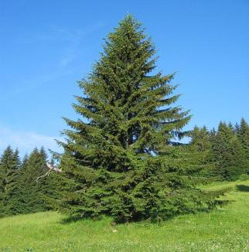
Описание: в обширном перечне видов хвойных пород, используемых в зеленом строительстве, ели занимают одно из ведущих мест. Род насчитывает около 50 видов, распространенных в Северной Европе, Северо-Восточной и Центральной Азии, Северной Америке, Центральном и Западном Китае.
Высокие стройные однодомные вечнозеленые деревья с густой мутовчатой конусовидной кроной, более узкой в молодости, и прямым стволом. Медленно очищается от сучьев, при росте на свободе крона нередко покрыта ветвями до основания. Кора в молодости гладкая, серая, с красноватым оттенком, на старых стволах более-менее тонкая, лущащаяся. Почки обычно не смолистые.. Хвоинки игольчатые, одиночные, четырехгранные или уплощенные, с сизоватыми устьичными линиями на всех сторонах.. Шишки свисающие, яйцевидные или цилиндрические, созревают осенью первого года, открываются при рассеивании семян осенью или зимой; опадают, не рассыпаясь, целиком значительно позднее. Семенные чешуи с утолщенным широким основанием, без пупка. Кроющие чешуи в основном очень мелкие, почти редуцированные. Семена мелкие (до 5 мм длиной) с обратнояйцевидным крылом, легко освобождающиеся от крыла такой же формы, чашевидно окружающего семя.
Ели на опушке -
До небес макушки -
Слушают, молчат,
Смотрят на внучат.
А внучата-елочки -
Тонкие иголочки
У лесных ворот
Водят хоровод.

Липа
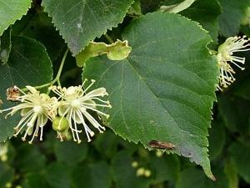
Липы – крупные листопадные деревья высотой от 20 до 40 м, которые широко используются в современном зеленом строительстве. Все виды лип имеют красивую, густую, легко поддающуюся формовке крону (диаметр кроны липы – от 2 до 5 м). Листья липы простые, очередные, сердцевидные, острозубчатые по краю и остроконечные. Помимо своих декоративных качеств липы ценятся за обильные, душистые, желтые цветки, собранные в щитковидные соцветия; плоды липы – односемянные орешки. Цветение липы наступает обычно в июле. Цветки липы обладают рядом целебных свойств. Корневая система лип мощная, глубокая. Растения долговечны и устойчивы. Кроме того, липа – медонос; липовый мед считается одним из самых лучших. Растения примечательны тем, что относятся к почвоулучшающим породам – листья липы, содержащие большое количество кальция, после опадания насыщают почву питательными веществами.

Ароматное цветенье.  И весною день рожденье.  И поет как будто скрипка –  Шелестит так нежно...  (Липка) | Легко дыша в моей тени,  Меня ты летом часто хвалишь,  Но буквы переставь мои -  И целый лес ты мною свалишь.  (Липа) | Это дерево цветет,  Аромат и мед дает.  И спасает нас от гриппа,  От простуд царевна - ...  (Липа)
Точка 3 «Луг»
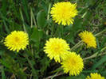
Одуванчик:
Одуванчик — растение с ветвистым, стержневым корнем толщиной около 2 см и длиной около 60 см, в верхней части переходящим в короткое многоглавое корневище.
Листья голые, перисто-надрезанные или цельные, собранные в прикорневую розетку.
Все части растения содержат густой белый млечный сок.
Цветёт одуванчик в мае, плодоносит семянками с белым хохолком — с июня.

Есть один такой цветок, Золотой и молодой за неделю стал седой,
не вплетешь его в венок. А денечка через два облысела голова,
На него подуй слегка: Спрячу-ка в карманчик бывший ….
Был цветок - и нет цветка. (Одуванчик)
(Одуванчик)
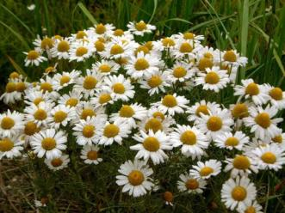
Ромашка:
Ромашка аптечная — это однолетнее травянистое растение, 15—30 см высотой. Корень стержневой, тонкий. Все растение имеет сильный аромат. Стебель травы прямостоячий, густоветвистый. Листья ромашки очередные, сидячие. Соцветия — корзинки. Краевые цветки ромашки язычковые белые, внутренние — трубчатые желтые. Листочки — обертки зеленые, по краям белопленчатые, тупые. Цветет растение ромашка с мая по сентябрь. Плоды — семянки без хохолка.

На травинке солнца глаз
Светит каждому из нас.
Но совсем не горячи
Солнца белые лучи. (Ромашка)

В поле бескрайнем сестрички стоят,
Жёлтые глазки на солнце глядят,
У каждой сестрички - белы реснички.
(Ромашка)
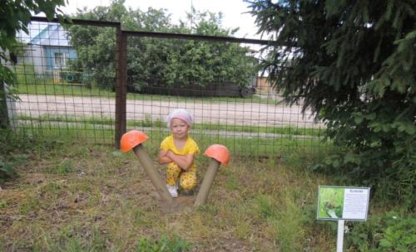

Кузнечик
Ю. Зеленина  Зеленый кузнечик в зеленой траве  Сидит незамечен секунду...И две...  "Ну, где ты?",- веду по траве я рукой, -  "Ах, вот где! Поймала! Теперь будешь мой!"  Но долго его я не буду держать,  Достаточно только ладони разжать...  Разжала, а он на ладони притих -  Зеленое лето в ладонях моих... | Д. Рум  Стрекочет кузнечик  На летнем лугу.  Его я в траве  Разглядеть не могу.  Он тоже зеленый,  Попробуй поймать.  В огромных прыжках  Он умеет летать.  Был только что рядом,  Теперь далеко.  В зеленой траве  Разглядеть нелегко.

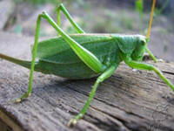
Крот
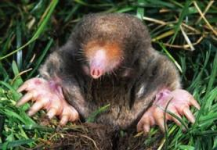
А. Тесленко  Роет крот туннель в земле,  Только вот темно везде.  Крот не любит яркий свет,  Каждый знает,не секрет.  Не помогут и очки,  Не помогут фонари.  Только крот не унывает,  Дело своё точно знает.  Не заблудится нигде,  Рыл туннели он - себе ! | С. Михайлов  Вот уже который год  Роет крот подземный ход.  Очень любят все кроты  Рыть подземные ходы.
Точка 4 «ПЛОДОВЫЕ РАСТЕНИЯ»
Рябина
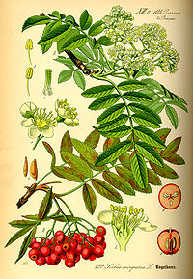
Листья до 20 см длиной, состоят из 7—15 почти сидячих заострённых, зубчатых по краю листочков. Осенью листья окрашиваются в золотистые и красные тона.
Цветки многочисленные, собранные в сложные щитковидные соцветия диаметром до 10 см; При цветении источается неприятный запах. Цветёт в мае-июне.
Плод — шаровидное сочное оранжево-красное яблоко (около 1 см в поперечнике) с мелкими округлыми по краю семенами. В Нижегородской области плоды созревают в конце августа — сентябре и висят зрелыми до зимы.

Черноплодная рябина

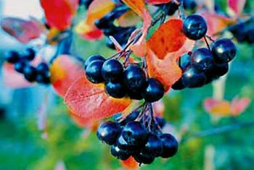
Рябина черноплодная (или как еще называют арония черноплодная) - небольшой густоветвистый листопадный кустарник с гибким, не очень толстым, легко сгибающимся стволом высотою до 1,5-2,5 м, лекарственное растение семейства розоцветных. Цветки собраны по 10-35 в соцветие - щиток. Цветки белые, реже розовый. Цветет в мае - июне, плоды созревают в августе - сентябре. Плоды съедобные, темно-коричневые или черно-пурпурные, с легким восковым налетом и темно-рубиновой мякотью, шарообразные ягоды диаметром 8-10 мм. Вес одного плода до 1,3 г. Плоды собраны в гроздья, с 8-ю темно-коричневыми семенами. Мякоть плода тёмно-красная, сок темно-рубиновый.
Обладает лекарственными свойствами благодаря богатому содержанию в ее ягодах витаминов.
Черемуха
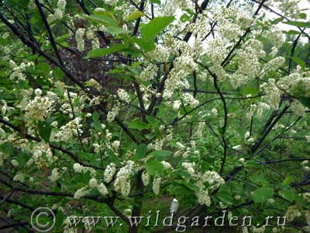
— Черёмуха, черёмуха,
Ты что стоишь бела?
— Для праздника весеннего,
Для Мая расцвела.
"Черемуха цветет к холодам" - частенько это поверье сбывалось. А ведь с черемухой связано много поверий, примет, спето много песен, и грустных и веселых. Одно понятно - раз черемуха расцвела - значит весна пришла и зиме конец!
Доказано, что черемуха обладает выраженным антимикробным действием и очищает воздух. Причем эти фитонциды, содержащие синильную кислоту настолько сильны, что уничтожают микробов на значительном расстоянии от себя. Так что заболел - постой под черемухой минут 15 и будь здоров, не кашляй! Однако обламывать цветущие ветви черемухи и ставить их дома в вазу все-таки не стоит. Тут уж получается передозировка лекарства. Пусть уж цветет на улице и насыщает воздух в нужной пропорции. Цветы черемухи обладают ярко выраженным приятным запахом, а ягоды на вкус они вяжущие, сладковатые. Кстати, есть про них даже загадка:
Платье потерялось — пуговки остались
Ну конечно же, это ягоды черемухи. Платье подвенечное сбросила, остались ягодки-пуговки. Красные или черные, в зависимости от сорта.

Ох, и любят их разные птицы! Недаром англичане назвали черемуху "bird cherry", что в переводе означает "птичья вишня!
Неглупые люди до сих пор обвязываются ветками черемухи, чтобы отогнать от себя разные болезни. Говорят, очень даже помогает! Если я когда-нибудь поумнею, буду делать то же самое!
Была война и гибли люди. И раненых было много, а вот лекарств не хватало. Сок из ягод черемухи был отличным антимикробным средством, так что раненые очень быстро поправлялись и опять вставали в строй, чтобы сражаться с врагами. И ведь победа была за нами! Да и как иначе?

5. ЦВЕТНИК
Цветник на экологической тропе создает радостное настроение, доставляет эстетическое удовольствие, позволяет любоваться цветущими растениями в течение всего теплого периода.
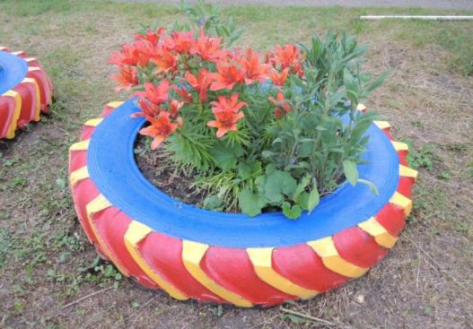
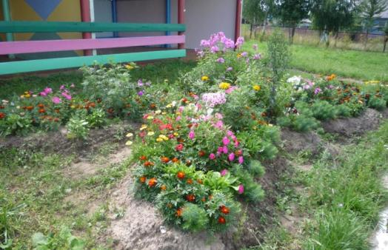

6. ЗЕЛЕНАЯ АПТЕКА
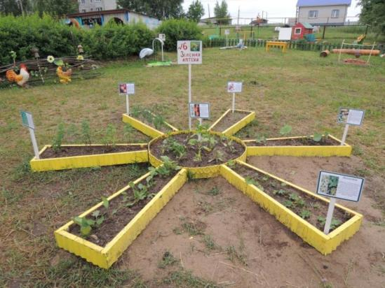

7. ЖУЖЖАЩИЙ И ПОЛЗАЮЩИЙ МИР
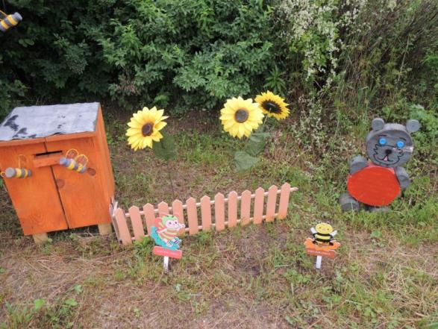

Пчела
Трудолюбивое и очень полезное насекомое, которое производит вкуснейший и полезнейший мед. Про кого идет речь? Конечно же про пчелку! Эта букашка имеет свой характер и если вдруг она почувствует, что ее хотят обидеть — может ужалить. Но в целом она очень дружелюбная. Детские стишки про пчел расскажут об этом чудо-насекомом.

===
Ранним утром на цветок,  Пчелка прилетела,  Опустила хоботок,  И пыльцы поела.  Возвратилась в улей снова,  Позвала с собою:  «Там нектара очень много,  Полетим со мною!». | Зажужжали, закружились,  И вперед, на север!  Дружным роем опустились  На душистый клевер.  И колышется лужок,  Пчелки там работают,  Будет сладенький медок  Зимою холодною!

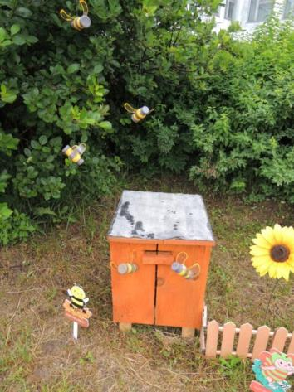

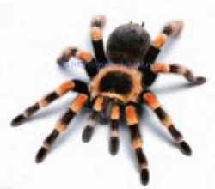

Паучек
Насекомое-ткач, такая маленькая и трудолюбивая букашка, он постоянно в работе. Паучок не только неустанно плетет свою паутину, но и постоянно следит за ее чистотой.
Заплетает паутинку
На деревьях паучок.
Словно осени снежинки,
Он развесил на сучок.
Кружевных узоров мастер,
Он работает весь день,
Все в лесу уже украсил,
Даже старый дряхлый пень
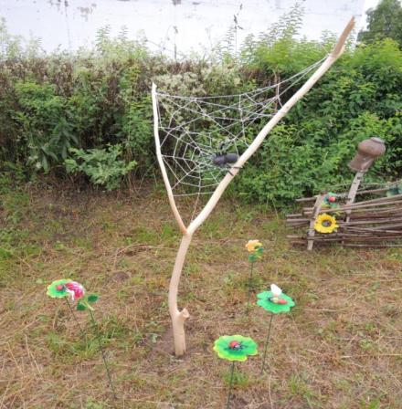

Божья коровка

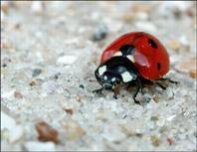 | О. Ребрикова  Божью Коровку можно поймать,  Черные точки пересчитать.  Раз, два, три... Не успела!  Божья коровка моя улетела!

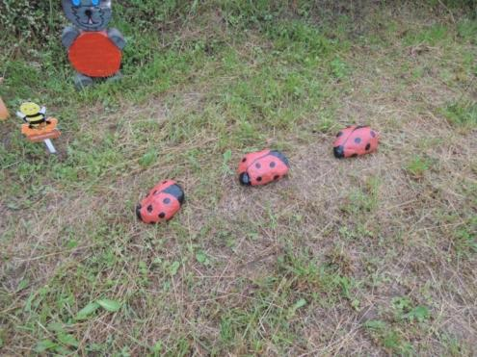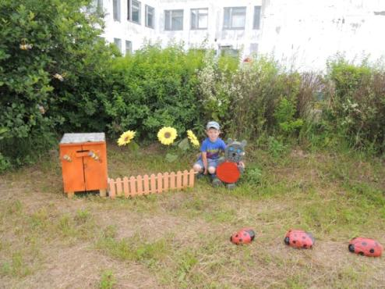
8. ХВОЙНЫЕ РАСТЕНИЯ

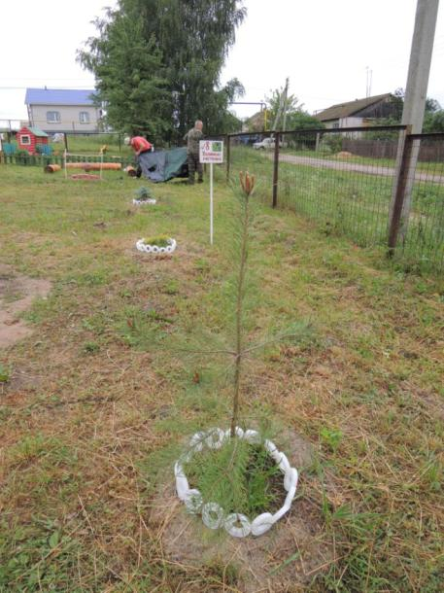

9. ВОДОЕМ «В гостях у Цапли»

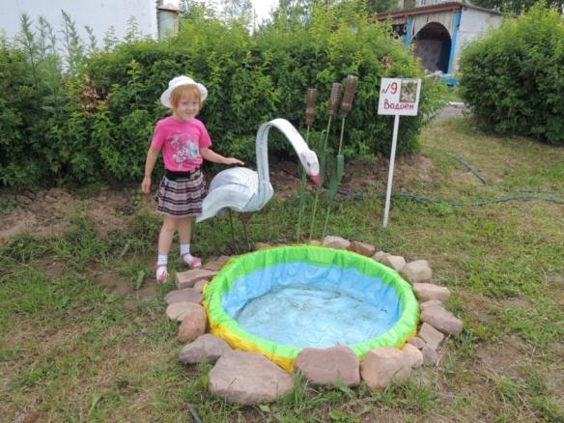

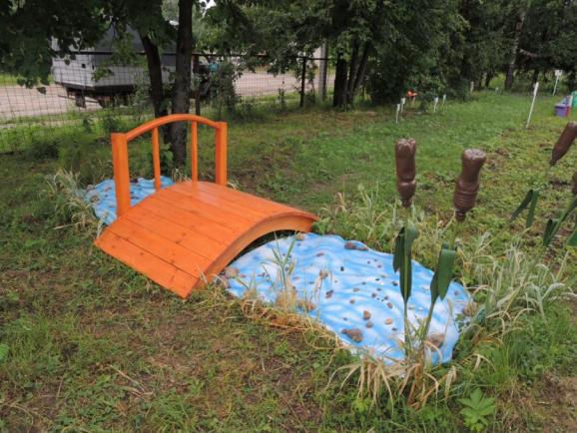

11. ПРИВАЛ ТУРИСТОВ

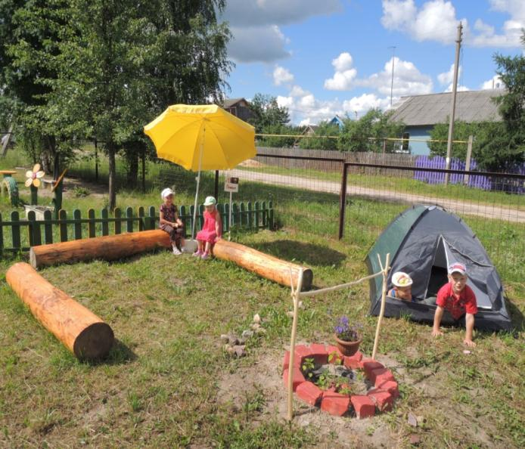

Мы едем-едем-едем в далёкие края!  Хорошие соседи, весёлые друзья!  Нам весело живётся, мы песенку поём,  а в песенке поётся о том, как мы живём!  тра-та-та! тра-та-та!  Мы везём с собой кота, Чижика, собаку,  петьку-забияку,обезьяну,попугая-  вот компания какая! | На плечах рюкзак тяжёлый,  но турист не унывал,  музыкант-турист весёлый шёл и песню напевал,  всё смеялось-улыбалось ,  солнце, небо и земля,  у туриста получалось : т  ра-ля-ля-ля-ля, тра-ляляляля!  Наш турист руками трогал золотые облака,  и была ему дорога удивительно легка

Ничего на свете лучше нету ,

чем бродить друзьям по белу свету!

Тем,кто дружен,не страшны тревоги,

нам любые дОроги дорОги,

нам любые дороги дороги!

12 «ДЕРЕВЕНСКОЕ ПОДВОРЬЕ»

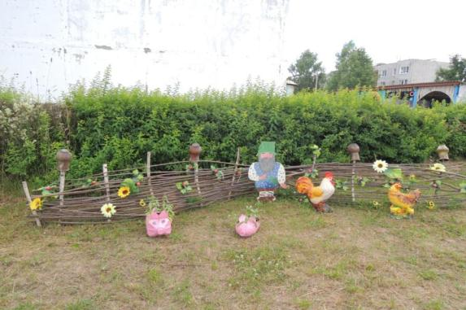

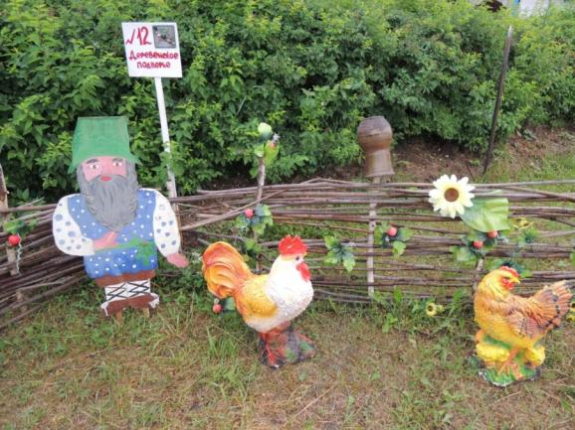

- «ЭКСПЕРИМЕНТАЛЬНАЯ ПЛОЩАДКА»

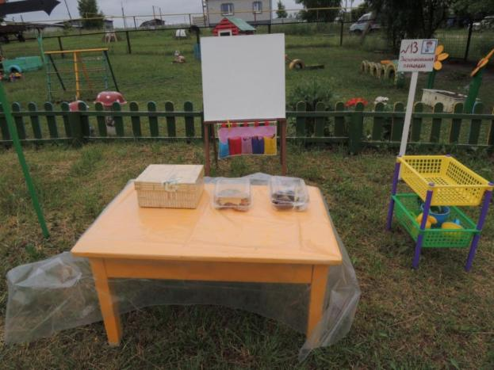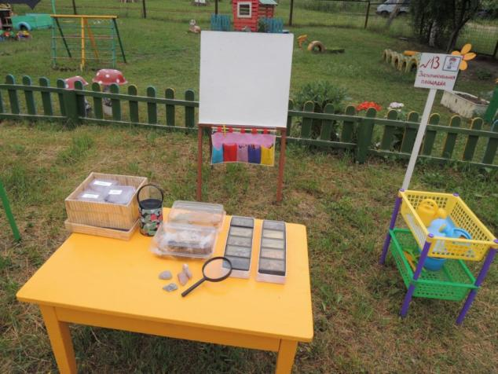

«МЕТЕОСТАНЦИЯ»

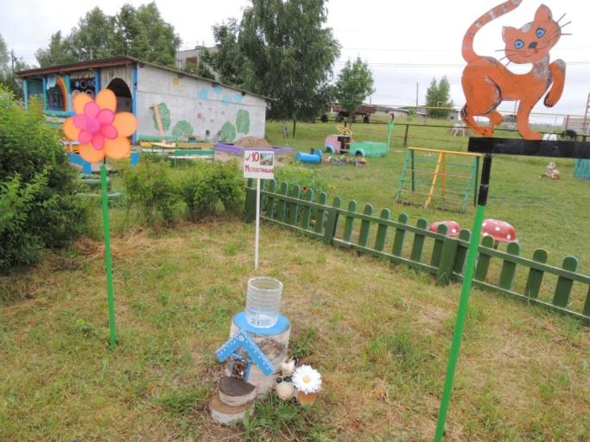

ИНСТРУКЦИЯ
по организации охраны жизни и здоровья детей
на "Экологической тропе"

1. Общие требования безопасности
1.1. Педагог дошкольного учреждения обязан:
- Знать, что несет личную ответственность за сохранение жизни и здоровья детей.
- Знать содержание инструкции по оказанию первой медицинской помощи и, при необходимости, уметь оказать такую помощь детям при ушибах, кровотечениях, отравлениях, вывихах, переломах, солнечных ударах до прибытия медицинского работника.
- Строго соблюдать санитарные правила, утвержденные Минздравом России.
- Находиться с детьми и не оставлять детей без присмотра.
1.2. Требования безопасности к оснащению территории:
- Оборудование, расположенное на территории "Экологической тропы" (малые игровые и архитектурные формы, пособия для экспериментальной и исследовательской деятельности, физкультурные пособия и др.), должно быть в исправном состоянии: без острых выступов, углов, гвоздей, шероховатостей и выступающих болтов.
- Лесенки и мостики должны быть устойчивы и иметь прочные рейки и перила, соответствовать санитарным требованиям.
2. Требования безопасности перед выходом на "Экологическую тропу"
2.1. заведующий хозяйством обязан:
- Ежедневно осматривать территорию "Экологической тропы", не допускать наличия на ней травмоопасных предметов: сломанных кустарников, сухостойных деревьев, металлических предметов, битого стекла и др.
- Ежедневно проверять исправность и устойчивость оборудования, находящегося на "Экологической тропе", надежность крепления лестниц, горок, мостиков, безопасность водоемов, баллонов, пеньков.
- Ежедневно менять воду в водоемах.
- Ежедневно проверять наличие препаратов в медицинской аптечке.
3. Требования безопасности во время нахождения на "Экологической тропе"
3.1. Педагог дошкольного учреждения обязан:
- Обеспечить комфортные условия пребывания воспитанников на "Экологической тропе", исключающие психоэмоциональное напряжение, с использованием занимательного игрового и развивающего оборудования и материалов.
- Обеспечить в целях профилактики травматизма контроль и непосредственную страховку ребенка во время лазания, спрыгивания с возвышенности, спортивного оборудования.
- Не допускать лазания воспитанников по ограждениям забора, перилам мостиков и деревьям.
- Хождение воспитанниками босиком по траве, песку, гравию разрешается только после осмотра и подтверждения безопасного состояния территории.
- Во избежание перегрева в жаркое время года дети должны носить легкие головные уборы.
4. Требования безопасности в чрезвычайных ситуациях
4.1. Педагог дошкольного учреждения обязан:
- При возникновении чрезвычайной ситуации организовать эвакуацию воспитанников с территории "Экологической тропы" в безопасное место. Сообщить о случившемся руководителю учреждения.
- При получении воспитанником травмы оказать ему первую медицинскую помощь до прибытия медицинского работника.
5. Требования безопасности по выходу с территории "Экологической тропы"
5.1. Педагог дошкольного учреждения обязан:
- Организовать гигиенические процедуры воспитанников.
- В случае необходимости организовать очистку одежды от грязи и песка.

Заведующий _____________ Т.А.Оганесова
«___» _________ 20__ г.

С инструкцией ознакомлены:

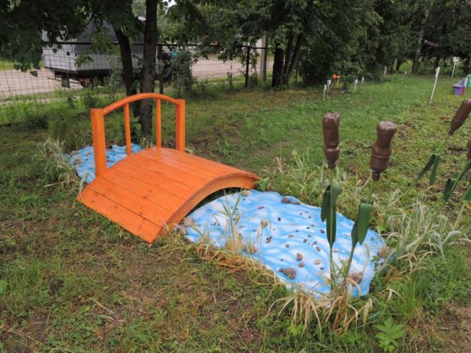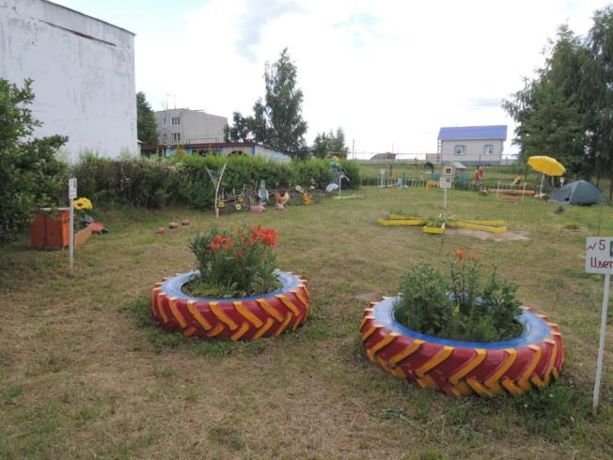

Организация работы с детьми
Перспективные планы наблюдений на экологической тропе (старшая группа).
Занятие 1. Осень (октябрь).
Программное содержание.
- Обучающее: продолжать учить детей замечать и называть сезонные изменения в природе, устанавливая взаимосвязи: осенью солнце светит меньше - растения завяли – насекомые исчезли – насекомоядные птицы улетели.
- Развивающее: развивать умение детей узнавать и называть растения родного края; доказывать принадлежность растения и животного к определенному виду: дерево – толстый ствол, ветви; кустарник – несколько тонких веток и т.д.
- Воспитательное: воспитывать эстетические чувства, эмоциональную отзывчивость на красоту родного края.
Предварительная работа: рассматривание зарисовок, сделанных после весеннего и летнего походов, заучивание стихов об осени, изготовление дождемеров.
Ход занятия.
1 часть.
Воспитатель. Ребята, Незнайка узнал, что мы идем на прогулку по экологической тропе, и прислал письмо: «Здравствуйте, ребята. Прошу вас посмотреть, как там поживают те красивые бабочки, которых мы с вами видели летом. Так же красивы они, когда пьют нектар из душистых одуванчиков?» Я думаю, мы ответим Незнайке, когда придем с экскурсии. Внимательно смотрите, что изменилось на экологической тропе, а что осталось прежним, чтобы потом описать Незнайке.
2 часть.
Последовательно обойти все объекты, отметить изменения в растительном и животном мире. Установить цепочку: стало холоднее – насекомых нет – птицы улетают. Зарисовать. Обратить внимание на красоту осенней природы.
- Предложить детям установить дождемеры (устройство для
измерения количества выпавших осадков) под деревом и на открытом участке, для сравнения количества осадков.
- Предложить детям создать коробку для коллекции» - куда поместятся плоды, семена, сухие листья, камешки, найденные рядом, кусочки коры.
Объект: «Рябина красная».
3 часть.
Воспитатель. Ребята, что мы ответим Незнайке? (Напоминает содержание письма). Давайте ответим на вопросы, что произошло с погодой? Как изменились растения? Какие изменения мы наблюдали в животном мире?
В заключении воспитатель обращается к детям с просьбой прочитать стихи об осени.
Занятие 2. Зима (январь).
Программное содержание.
- Обучающее: уточнить знание детей об изменениях в природе зимой: земля покрыта снегом, растительность исчезла, некоторые птицы улетели на юг; сформировать знания о способах приспособления деревьев к зиме (лиственные деревья сбрасывают листья).
- Развивающее: развивать умения детей устанавливать взаимосвязи: стало холодно – земля покрылась снегом – растительность исчезла – насекомые спрятались – некоторые птицы улетели на юг; развивать речь детей, умение правильно формулировать свои мысли, пользоваться образными выражениями, использовать в речи пословицы, поговорки.
- Воспитательное: воспитывать у детей желание помочь птицам перезимовать.
Предварительная работа: рассматривание зарисовок, сделанных детьми после осеннего похода, чтение рассказов, заучивание стихотворений о зиме, чтение пословиц о зиме, изготовление кормушек.
Ход занятия.
1 часть.
Воспитатель. Ребята, сегодня мы с вами отправимся на экскурсию по экологической тропе. Как всегда, с нами хочет отправиться Незнайка. Он говорит, что очень благодарен вам за письмо. Вы очень хорошо описали осеннюю природу, и ему хочется самому увидеть эту красоту своими глазами. Лучше один раз увидеть, чем сто раз услышать. Как вы думаете, ребята, Незнайка сможет увидеть осеннюю природу сейчас? (Ответы детей). Давайте покажем Незнайки, какие изменения произошли с растениями и животными зимой.
2 часть.
Последовательно обойти природные объекты, рассмотреть, сравнить. Вспомнить пословицы о зиме. Объяснить, зачем нужна помощь зимующим птицам. Развесит кормушки.
Воспитатель. Как вы думаете, почему ель стоит зеленая? Почему березы, вязы, тополи и клены стоят без листьев? Куда исчезли насекомые? Почему одни птицы исчезли, а другие появились?
Объект: «Перелетные и зимующие птицы».
Дети знакомятся с конкретными видами птиц своей местности, узнают их названия, характерные особенности внешнего облика, поведения. Выясняют, чем питаются, как приспособлены к наземно-воздушному образу жизни, к сезонно меняющимся условиям неживой природы. Узнают, что зима очень трудный период для птиц: мало корма, нет насекомых, холодно, короткий день (в светлое время птицы не успевают прокормиться).
Разные птицы по-разному приспособились к жизни в зимнее время: одни, которые кормятся насекомыми, улетают в теплые края, где нет снега и морозов, это – перелетные птицы; другие на юг не улетают, кормятся семенами растений, остатками пищи человека, приближаются к его жилью, это зимующие птицы.
Человек может помочь зимующим птицам, подкармливая их крошками хлеба, семенами различных растений.
3 часть.
Воспитатель. Дети, давайте расскажем, Незнайки о том, какие изменения произошли в природе.
- Изменения в неживой природе.
- Изменения в растительном мире.
- Изменения в животном мире.
После экскурсии – зарисовки, составление рассказов.
Занятие 3. Весна.
Программное содержание
- Обучающее: учить детей различать и называть лиственные и хвойные деревья: ель, березу, тополь, вяз; учить сравнивать их, находя общие признаки: у всех деревьев есть крона, ствол, ветви, корни; уточнить знания детей о состоянии растений весной: на деревьях набухают почки, появляются проталины у основания деревьев, так как начинается сокодвижение.
- Развивающее: развивать умение логически мыслить, устанавливая взаимосвязи: состояние неживой природы – растительный мир – животный мир; развивать речь детей, умение подбирать определение к слову.
- Воспитательное: воспитать у детей потребность в общения с природой, развивать любовь к родной природе, желание любоваться окружающим миром.
Предварительная работа: выучить стихотворения о весне.
Ход занятия.
1 часть.
Воспитатель. Какое сейчас время года?
Незнайка: Зима, так как есть еще снег, нет цветов, листьев.
Воспитатель. Дети, прав ли Незнайка?
Воспитатель. Ребята, давайте внимательно посмотрим вокруг и докажем Незнайке, что сейчас весна, солнышко пригревает, посылает на землю свои веселые теплые лучи.
Объект: дерево тополь.
Воспитатель. Что это? (ответы детей). Почему вы думаете, что это дерево? Как расположены ветки по отношению к стволу? Какого цвета кора тополя? Какое это дерево: хвойное или лиственное? (ответы детей).
Воспитатель наклоняет ветку с крупными почками: «Это домик листика. Теплый солнечный лучик стучится в домик весной. Листик
просыпается. Весна пришла!»
Объект: дерево береза.
Воспитатель. Что это? (ответы детей). Сравните ее с тополем. Чем они похожи? Чем отличаются?
Объект: вяз, ель, клен.
Объект: сирень, черемуха.
Рассматривание набухших почек. Ответы детей на вопросы об этих деревьях, чтение стихов.
Объект: травянистые растения, кустарники.
Дети вышли на полянку и увидели первые одуванчики.
Воспитатель комментирует: «Солнышко пригрело землю, разбудило зеленую травку, а вместе с зеленой травкой показались на свет желтые цветы - одуванчики.
Объект: божья коровка, майский жук.
Неожиданное появление божьей коровки всегда радость для детей.
В апреле на солнечных местах (на ветке кустарника, на заборе, стене дома, пнях и так далее) можно увидеть маленького жучка – божью коровку. Она круглая, спинка выпуклая, яркой окраски (красная, оранжевая, желтая) с черными или белыми точками – ее легко заметить. Жучок греется на солнечных местах после зимней спячки. Божья коровка имеет шесть лапок. Два мягких прозрачных крылышка и два твердых надкрылья. При помощи лапок она быстро бегает по листьям, коре, камням, руке. Крылья позволяют ей летать.
Жучок питается разными, еще более мелкими, чем он сам, насекомыми, которые из растений сосут сок и приносят большой вред плодовым садам и вообще многим растениям.
2 часть.
Воспитатель. Ребята, докажите Незнайке, что настала весна. Расскажите, какие признаки весны вы увидели на экологической тропе.
Дети. Набухли почки, появились первые цветы одуванчики, первые насекомые – божья коровка.
Воспитатель помогает, уточняя, установить взаимосвязи: солнце греет сильнее – тает последний снег, появились ручьи, появились проталины, началось сокодвижение.
После экскурсии – зарисовки, рассказы детей об увиденном.
Занятие 4. Лето.
Программное содержание.
- Обучающее: учить детей замечать и называть сезонные изменения на экологической тропе и устанавливать взаимосвязи: наступило лето – солнце греет сильнее – появились растения – появились насекомые – прилетели птицы; продолжать знакомство с природой родного края.
- Развивающее: развивать умение доказывать, используя соответствующие фразы: потому что, так как, исходя из…
- Воспитательное: воспитывать интерес к природе родного края, развивать чувство прекрасного.
Предварительная работа: посмотреть зарисовки, сделанные во время и после экскурсии весной, вспомнить объекты, находящиеся на экологической тропе; перечислить рассказы, выучить стихотворения о лете.
Ход занятия.
1 часть.
Воспитатель. Ребята, сегодня к нам в гости опять пришел Незнайка. Незнайка говорит, что он хочет еще раз посмотреть, остался ли снег на участках. Как вы думаете, сможет он это увидеть сейчас? (ответы детей) Давайте пойдем опять по нашему маршруту и внимательно посмотрим, что изменилось и почему. А потом Незнайке расскажем.
2 часть.
Последовательно обойти все объекты, отметить изменения в растительном и животном мире. Особенно отметить появление птиц, насекомых.
Установить цепочку: появились растения – насекомые могут в них прятаться, питаться – насекомоядные птицы прилетели с юга, так как появилась пища для них (комары, жуки и т.д.). Отметить, какие травянистые растения появились (одуванчик, мхи, подорожник). Зарисовать.
Объект. «Ель».
Обращается внимание ребят на то, что ель хвойное дерево. Они рассматривают хвоинки, сравнивают обычные листья и хвою, изучают и трогают кору, ветки, шишки. Глядя на крону,
убеждаются, что ель пример светолюбивого дерева.
Объект: «Сирень».
Педагог напоминает детям, что сирень – это кустарник. У него много стволиков и растут они прямо из земли. Дошкольники сравнивают этот кустарник с деревом, с другими кустарниками: чем они похожи и чем отличаются?
Объект: «Луг аптекарский».
Воспитатель рассказывает о многообразии лекарственных растений, их биологических особенностях. Ребята наблюдают за подорожником, ромашкой, цикорием. Они исследуют форму, цвет, размер, запах листьев и цветков. Проводят тактильные обследования (листья шершавые, гладкие, ворсистые и т.д.).
Объект: «Дождевой червяк».
Воспитатель предлагает детям возможность поближе познакомиться с дождевым червем, потрогать, выяснить, как он ползет. Многим кажется неприятным, что червяк скользкий. Объяснить, что слизь помогает этим подземным жителям передвигаться в почве и сохранять влагу. Дождевые черви рыхлят почву, перерабатывают гниющую листву, а значит, оказывают помощь растениям.
Объект: «Овощной огород».
В гостях у Дарьи-огородницы и овощей.
Хозяйка огорода приветливо встречает ребят: «Здравствуйте, гости дорогие! Проходите, проходите, наши грядки посмотрите. Про огород вам все расскажем, грядочки покажем. Видите, какая хорошая земля на огороде – рыхлая, влажная, и еды в ней для растений хватит. Вот и выросли они тут большие и красивые. Сколько в эти грядочки вложено труда, знают только солнышко, ветер и вода. Для начала я, ребята, загадаю вам загадки. Про кого загадку отгадаете, того на моей грядке мигом узнаете».
- В зеленом домишке полно ребятишек, сидят в рядок, к колобку колобок (горох).
- Красна, да не девица, с хвостом, да не мышь (морковь).
- Все меня любят, а как раздевать – слезы проливать (лук).
Воспитатель. Мы прошли по тропе, увидели, что изменилось. Давайте, объясним Незнайке, что же произошло с погодой, с растениями, с животными.
В заключении воспитатель предлагает прочитать стихи о лете, отгадать загадки.
После экскурсии – зарисовки, рассказы.
Перспективные планы наблюдений на экологической тропе.(Подготовительная группа).
Занятие 1. Осень.
Программное содержание.
- Обучающее: продолжить учить детей замечать, называть, сравнивать сезонные изменения в природе, используя разные виды анализаторов: запах, звуки, тактильные ощущения, зрительные.
- Развивающее: развивать сенсорные восприятия детей и умения их описывать: пахнет опавшей листвой, чувствую прикосновения капель дождя, вижу осенний наряд деревьев и т.д.; развивать логическое мышление, речь – доказательство: птицы улетели, потому что…
- Экологическое: продолжать учить устанавливать взаимосвязи в природе: солнце греет меньше – растения завяли – насекомые исчезли – насекомоядные птицы улетели.
- Воспитательное: воспитывать любовь к родному краю, эмоциональную отзывчивость на красоту осенний природы.
Предварительная работа: рассматривание зарисовок, экскурсии по экологической тропе в старшей группе, чтение стихов об осени; рассматривание альбома «Воспоминание о лете», изготовление дождемеров. (Сделаны из большой пластиковой бутылки, разрезанной пополам. Ее верхняя часть переворачивается горлышком вниз и вставляется в нижнюю часть бутылки. Маркером обозначаются деления).
Ход занятий.
1 часть.
Воспитатель. Ребята, сегодня к нам в гости пришел Незнайка. Он узнал, что мы пойдем на экскурсию по экологической тропе, и захотел пойти с нами. Мы будем внимательно смотреть, слушать, запоминать и зарисовывать все, что увидим.
Дети вместе с воспитателем вспоминают объекты экологической тропы, знакомые с прошлого года.
2 часть.
Воспитатель обращает внимание детей на различные участки и объекты экологической тропы.
Объекты: ель, береза, тополь, вяз.
Обратить внимание детей на старые и молодые деревья, деревья с несколькими стволами.
Объект: кустарник рябины.
Дошкольники исследуют листья и ягоды, выясняют, какие животные ими питаются и почему ягоды рябины красные (чтобы их легче было заметить). На примере рябины изучается явление листопада: как изменился цвет листьев осенью? Где их теперь больше – на дереве или под ним? Почему? Дошкольники сравнивают живой и опавший листики.
Воспитатель. Почему ель не изменилась, а береза, клен изменились? (ответы детей). Понюхайте воздух. Чем пахнет? (Ответы детей). Закройте глаза, прислушайтесь. Что вы слышите? (Ответы детей).
Незабываемые ощущения вызывает ходьба по листьям. Разные способы ходьбы (скользящим шагом, крадучись, подкидывая листья ногами, кружась на месте) приводят к разным звуковым эффектам, что усиливает интерес к их повторению.
Предложить детям отгадать загадки.
- Летом вырастают, а осенью опадают (Листья).
- Падают с ветки золотые монетки (Листья осенью).
- Пусты поля, мокнет земля, дождь поливает. Когда это бывает? (Осенью).
Предложить детям вспомнить пословицы об осени.
- Осень – перемен восемь;
- Осень идет, дождь за собой ведет;
- Весна красна цветами, а осень пирогами.
Предложить детям собрать опавшие листья для гербария.
Объект: «Пень».
Воспитатель выясняет со своими воспитанниками, что такое пень (спиленное дерево). С помощью лупы они рассматривают годичные кольца, считают их, определяют, сколько лет было дереву. Затем исследуют, что растет на пне (мхи, грибы), ищут жуков короедов и следы их деятельности, обсуждают роль этих насекомых в природе.
Воспитатель. А теперь давайте почитаем стихи об осени.
После экскурсии - зарисовки, составление рассказов.
Занятие 2. Зима.
Программное содержание.
- Обучающее: продолжать учить детей замечать, называть сезонные изменения в природе; знакомить с природно-климатическими условиями нашего края: зимой выпадает снег, холодно.
- Развивающее: продолжать развивать сенсорные восприятия детей и умение их описывать: запахи, звуки зимы, тактильные и зрительные ощущения; умение сравнивать с прошлыми ощущениями.
- Экологическое: продолжать детей устанавливать взаимосвязи в природе: наступила зима – стало холодно – выпал снег, замерзла река – исчезли растения – насекомые спрятались – насекомоядные птицы улетели.
- Воспитательное: воспитывать у детей чувство любви, гордости за свой край; чувство признательности людям, населяющем его, развивать чувство прекрасного.
Предварительная работа: рассматривание альбома с рисунками и рассказами о прошлых экскурсиях; заучивание стихов о зиме.
Ход занятий.
1 часть.
В гости к детям приходит Незнайка. Он предлагает им
отправиться на экскурсию, просит, чтобы ему показали экологическую тропу.
Дети последовательно обходят все объекты экологической тропы, рассказывают о них гостью. Дети учатся узнавать деревья по веткам, коре.
Воспитатель. Дети, кто ответит мне, почему ель стоит зеленая, а другие деревья без листвы? (Ответы детей). Расскажите мне, какими были деревья осенью. (Ответы детей). Чем пахнет сейчас в природе? (Ответы детей). Закройте глаза, что вы слышите? А что слышали осенью? (Ответы детей). Потрогайте снег. Какой он? Что вы можете рассказать о снеге? (Ответы детей).
Предложить детям подвижную игру «Протаптывание тропинок».
Предложить детям нарисовать свою, не похожею на другие, тропинку, используя ходьбу приставным шагом прямо, боком, спиной вперед и т.д. Тропинка может быть широкая, узкая, длинная, короткая, круглая, извилистая.
Предложить детям вспомнить пословицы о зиме:
- Зимой солнце сквозь слезы улыбается.
- Солнце летом греет, зимой морозит.
- Зима – не лето, в шубу одета.
- Зима лодыря морозит.
Отгадать загадки:
- Не снег, не лед, а с серебром деревья убирает (иней).
- Одеяло белое не руками сделано, не ткалось и не кроилось, с неба на землю свалилось (снег).
Объект: «Кормушки и птичьи столбы».
Предложить детям покормить птиц, заготовленными с лета семенами подорожника, семечками подсолнуха.
Воспитатель. Птицы - верные наши помощники, защитники лесов и полей, садов и огородов. Из поколения в поколение передавались приметы, которые создали люди, внимательно наблюдая и подмечая природные изменения. Вот некоторые зимние народные приметы:
- Ворона кричит зимой к метели.
- Воробьи дружно расчирикались – к оттепели.
- Вороны и галки вьются в воздухе – перед снегом.
Загадки:
- Пусть я птичка - невеличка,
У меня друзья привычка –
Как начнутся холода;
Прямо с севера сюда (снегирь).
- Чик-чирик! К зернышку – прыг.
Клюй, не робей, кто же это? (Воробей).
В заключении дети по традиции читают стихи о зиме. (А. Яшина «Покормите птиц»)
После экскурсии – зарисовки, составление рассказов.
Занятие 3. Весна.
Программное содержание.
- Обучающее: учить замечать и называть сезонные изменения в природе; продолжать знакомить с растениями, занесенными в Красную книгу.
- Развивающее: развивать наблюдательность, умение замечать пробуждение природы, описывать свои чувства, используя разные виды анализаторов (звук капели, ощущение солнечного тепла на коже).
- Экологическое: продолжать учить детей устанавливать взаимосвязи в природе: солнце пригревает – тает снег – появились первые растения, набухли почки – появились насекомые – прилетели птицы.
- Воспитательное: Воспитывать у детей стремление к бережному отношению к природе, желание охранять ее, формировать умение получать удовольствие от духовного общения с природой.
Предварительная работа: рассматривание рисунков о прошлых экскурсиях, заучивание стихов о весне, рассматривание иллюстраций, изображающих редкие растения.
Ход занятия.
1 часть.
В группу приходит письмо от имени весенних первоцветов: «Здравствуйте, ребята! Пишут вам ваши знакомые – первые
весенние цветы, с которыми вы встречались на экологической тропе. Просим вас навестить нас. До свидания».
Воспитатель. Ребята, надо отправиться к цветам, узнать, может быть, им требуется помощь.
2 часть.
Дети последовательно обходят все объекты, называют их, рассказывают, что с ними произошло с прошлой экскурсии, зарисовывают.
Воспитатель. Почему растаял снег? Почему набухли почки? Почему в некоторых местах снег остался? (Ответы детей). Потрогайте землю. Какая она? Какие растения появились? (Ответы детей).
Воспитатель. Природу не обязательно трогать руками. Природу можно чувствовать и по-другому. Закройте глаза. Что вы чувствуете? (Солнечное тепло). Что слышите? (Капель, шорох и т.д.)
Объект: «Сухое дерево».
Воспитатель предлагает ребятам высказать свое мнение:
- Почему дерево засохло?
- Чем оно отличается от живого? (Дети исследуют кору, ветки.)
- Есть ли на дереве насекомые?
- Как можно помочь деревьям на территории детского сада оставаться как можно дольше живыми?
Дети предлагают - окопать, обрезать сухие ветки, замазать раны, полить.
Воспитатель. Вот так и в природе вокруг нас: цветы, деревья, наши питомцы в уголке природы будут хорошо себя чувствовать, если мы к ним будем проявлять доброту, заботиться о них. Они будут хорошо себя чувствовать и нас порадуют красотой и здоровьем.
Объект: «Участок для наблюдения за сосульками».
Воспитатель. Почему сосульки тают? Почему одни сосульки тают быстрее других?
Объект: «Огромная лужа».
Исследуют, почему появилась эта лужа. Находят ручейки.
Объект: «Стайка воробьев».
Воспитатель. Птичкам тепло, но земля еще покрыта снегом,
нет ни травинок, ни червячков, ни мошек – нечего им есть. Давайте угостим веселых воробушков!
Дети перечисляют названия знакомых слетевшихся птиц, отмечают особенности их поведения.
В заключении воспитатель предлагает полюбоваться красотой весенний природы, вдохнуть весенний воздух, несколько минут молча послушать звуки, понюхать запахи весенней природы. В конце экскурсии дети по традиции читают стихи о весне.
После экскурсии – зарисовки, составление рассказов.
Занятие 4. Лето.
Программное содержание.
- Обучающее: продолжать учить детей различать и называть растения, насекомых, встречающихся на экологической тропе; устанавливать взаимосвязи: наступило лето – солнце греет сильнее – появились растения, насекомые.
- Развивающее: развивать умение детей образно описывать свое эмоциональное состояние при общении с природой: я чувствую, что моя кожа теплая от солнца; я слышу шуршание листвы на деревьях, когда дует ветер; развивать наблюдательность.
- Экологическое: продолжать знакомить детей с разнообразным видом растений и насекомых, продолжать учить устанавливать взаимосвязи в природе летом: солнце греет – тепло – растений много – для насекомых есть пища, укрытие – много птиц.
- Воспитательное: воспитывать любовь и бережное отношение к природе.
Предварительная работа: чтение и заучивание стихов о лете; рассматривание иллюстраций, рисунков о лете, о прошлых экскурсиях.
Ход занятия.
1 часть.
Воспитатель предлагает отправиться на экскурсию, чтобы заполнить последнюю страничку альбома об экологической тропе.
2 часть.
Воспитатель. Дети, сегодня мы с вами последовательно
обойдем все объекты, отметим изменения, происшедшие в природе, назовем растения, насекомых.
Объект: «Наши друзья деревья».
Проводится игра «Угадай по описанию». Воспитатель называет разные признаки деревьев, а дети определяют о каком именно растении идет речь.
Объект: «Живые барометры», - дождевые черви.
В почве живут дождевые черви. Их норки под приподнятыми кусочками земли можно обнаружить среди посадок деревьев, на лугу. Червей называют «дождевыми» потому, что их можно увидеть только перед дождем или во время его, почувствовав изменение влажности воздуха, они выползают из своих норок. Почему они так себя ведут, пока неизвестно даже ученым. Но это служит приметой надвигающегося ненастья.
Объект: «Луг аптекарский».
Воспитатель рассказывает о многообразии лекарственных растений (календула, подорожник, ромашка, одуванчик), их биологических особенностях, лечебных свойствах, правилами сбора этих растений, а так же о том, какие именно части растений применяются для лечения болезней.
Объект: «След белого человека».
Дошкольники узнают о подорожнике, его приспособленности к произрастанию вдоль дорог, на тропинках, игровых площадках. Педагог обращает внимание на строение, низкорослость, выносливость растения. Кто питается его семенами? Как растение исследуется человеком? Воспитатель рассказывает, почему подорожник называют «следом белого человека» (его семена попали в Америку вместе с обувью приезжих, потому растение распространялось вдоль дорог, там, где побывали европейцы).
Объект: «Пень».
Пень – жилище для мелких организмов: насекомых, пауков, грибов, лишайников, мхов и многих других. Он постепенно разрушается, превращаясь в труху. Наблюдения за пнем помогает детям понять круговорот веществ в природе. Обитатели пня: на коре яркими желтыми пятнышками сверкает лишайник – степная золотянка. Гриб трутовик разросся красивыми серо-коричневыми оборками. Под корой поселились мокрицы, жуки-дровосеки, жуки-
усачи и другие насекомые. В солнечный день на пне можно встретить клопов – «солдатиков», муравьев.
Объект: «Клумба с цветами».
Дети называют название знакомых цветов, строение цветка.
Воспитатель предлагает взять палку и попробовать воткнуть ее в землю – сухая земля или нет. Предложить детям полить цветы.
Воспитатель. Обратите внимание на разнообразие растений летом в отличие от других сезонов. Как вы думаете, почему? (Ответы детей).
После экскурсии – зарисовки, составление рассказов.
«Земля - наш общий дом!»
(экологический праздник в МБДОУ «Смольковский детский сад»)
Подготовка к празднику «Земля – наш общий дом»

Оформление зала.
На центральной стене надпись «Земля – наш общий дом», вокруг оформление в виде цветов, бабочек, птичек.
Плакат: «Дерево, трава, цветок и птица не всегда умеют защититься! Если будут уничтожены они, на планете мы останемся одни!»

Необходимые оборудование и материалы.
- Костюмы: Волка, Красной Шапочки, Ежа, Собачки.
- Шапочки: Зайца, Лисы, Медведя, Воробья, Вороны.
- Яркий зонт.
- Цветы для танца.
- Кассета с записью голосов птиц.
- Мяч для игры.
- Жетоны в виде бабочек для игры со зрителями
- Призы для зрителей (календарики с видами природы, закладки с изображением животных, открытки и др.)
- Поднос с пасхальными яйцами в специально сделанных для них нарядных коробочках.

Под музыку «Не гоняйте собак» дети проходят в зал и встают полукругом.

Ведущая: | Добрый день, дорогие друзья! 22 апреля люди всех стран отмечают Международный праздник – День Земли! Все мы – жители одного большого дома под названием – Планета Земля И мы собрались здесь, чтоб еще раз напомнить друг другу о том, что необходимо заботиться о нашем общем доме, беречь и охранять его.  Прекрасна, нарядна планета Земля! Прекраснее нам не найти никогда!  Особенно она красива весной, когда оживает и расцветает после зимы.
1 ребенок: | Стаял снег, весна пришла, стужа зимняя забылась  Верба бела расцвела, а теперь вот распустилась
2 ребенок | И последняя капель за окошком отзвенела,  Снова ласковый апрель, в небе пчелка загудела
3 ребенок | Ты лети, пчела, лети над цветами полевыми  Холодам запри пути ты ключами золотыми!
4 ребенок | Снова дружно прилетели соловьи из- за морей  На земле от звонких трелей сразу стало веселей!
5 ребенок | Оживает вся природа, пенье птиц то там то тут  Розовато белым цветом всюду яблони цветут
6 ребенок | В небе синем, в небе чистом облака как нежный пух  На ветвях цветов душистых море пенится вокруг.
7 ребенок | Сколько звуков, сколько пенья  в светлый теплый день весенний!  Вторя песне соловья здесь споем и ты и я!
Песня о весне «За окошком песенка целый день слышна»
В зал под музыку из кинофильма «Красная шапочка» (Если долго, долго…) входят Красная Шапочка, за ней стесняясь, держа за спиной букет цветов идет Волк он пытается вручить букет Красной Шапочка, она цветы не берет.
Красная Шапочка | Ну зачем мне столько цветов!
Волк | Чтобы тебя порадовать. Мне очень хочется с тобой подружиться. Ты такая красивая девочка, а я люблю все красивое. И эти цветы тебе!
Красная Шапочка | Мне жаль эти цветы! Они скоро завянут и никому не будут нужны.  Если хочешь знать, волк, я люблю только живые цветы, которые растут на полянах и лугах. Они улыбаются мне, даже говорят со мной!
Волк | Ерунда! Цветы не могут говорить (прячет букет за спину)
Красная Шапочка | Ничего ты не понимаешь, волк, у тебя нет сердца!
Волк | Ну ладно (обиженно) Ну как же так (задумывается) Чем же мне тебя порадовать, чтоб подружиться с тобой? Пойду придумаю.
Красная Шапочка | Как я люблю живые цветы! Цветочки, потанцуйте со мной.
«Танец цветов»
Девочка | Если я сорву цветок,  Если ты сорвешь цветок,  Если все и мы и вы  Если все сорвут цветы,  Не останется цветов  И не будет красоты!
Ведущая: | Красная Шапочка, не грусти, весной прилетают птицы. Они поют песни, и всем становится весело. Мы сейчас поиграем в игру «Прилетели птицы» хочешь поиграть с нами?
Красная Шапочка | Конечно, я с вами поиграю.
Ведущая: | Итак, игра «Прилетели птицы» Если я называю птиц, которые летают, вы сидите тихо, а если я называю что- то другое или птиц которые не летают, вы дружно топаете ногами.  Начинаем:  1. Прилетели птицы: голуби, синицы, мухи и стрижи…  2. Прилетели птицы: голуби, синицы, аисты, вороны, галки, макароны…  3. Прилетели птица: голуби, куницы…  4. Прилетели птицы: голуби, синицы, страусы, чижи…  5. Прилетели птицы: голуби, синицы, гайки и стрижи, аисты, кукушки, даже совки- сплюшки…  6. Прилетели птицы: голуби, синицы, галки и стрижи, чибисы, чижи, аисты, кукушки, даже совки- сплюшки, лебеди, скворцы…  Молодцы , ребята!
Красная Шапочка | Ребята, а какую пользу приносят птицы?
Дети отвечают | Они защищают наши сады, огороды, леса от вредителей.
Красная Шапочка | Если бы не было птиц, был бы урожай в садах? На огородах?
Дети отвечают | Нет!
Красная Шапочка | Шумели бы леса?
Дети отвечают | Нет! Они бы погибли, потому что под кору забирается много вредителей, которые уничтожают деревья. Деревья заболевают, а потом умирают. А птицы всех этих вредителей поедают. Они лечат деревья.
Красная Шапочка | А как поют птицы! Просто заслушаешься. Вы любите слушать певчих птиц?  Давайте послушаем вместе!
Звучит запись пенья птиц.
Ведущая: | Ребята, нужно заботиться о птицах, не тревожить их гнезда, зимой подкармливать и, конечно, не стрелять в них из рогаток.  Все птицы, как зимующие, так и перелетные приносят большую пользу.
Ребенок | Не стреляйте воробьев,  Не стреляйте голубей,  Не стреляйте просто так,  Из шалости своей!  Эй, малыш, не стреляй  И не хвастай другим  Как без промаха бьешь  По мишеням живым.  Не стреляй!
Ведущая: | Давайте, ребята, поиграем в русскую народную игру «Ворон»
Ребенок | Пусть живет с человеком природа  Как с очень хорошим соседом всегда.  Будут чистыми пусть для народа  Луг и поле, земля и вода!
Ведущая: | А сейчас мы проверим, как хорошо вы знаете своих соседей по планете. Игра называется «Земля, воздух, вода»  Я буду бросать вам мяч и говорить «земля», «вода» или «воздух», а те кому я брошу мяч будут называть наших соседей – животных, которые живут на земле, в воде или воздухе.
После игры под музыку (Если долго, долго…) входит волк. Он ведет за руку ежа (ребенок в костюме) Ежик упирается.
Волк | Красная Шапочка, Красная Шапочка, у меня для тебя сюрприз.
Красная Шапочка | Что за сюрприз?
Волк | Я для тебя в лесу ежика поймал. (Ежик фыркает и пытается убежать)
Красная Шапочка | Ой, отпусти его пожалуйста!
Волк | Ни за что! Я зная, что некоторые люди ежиков ловят и домой приносят, молоко им дают и даже кормят конфетами.
Красная Шапочка | Так поступают только жестокие люди. Ежи не могут жить в неволе, там они чаще всего погибают. Беги, ежик, домой в родной лес.
Ежик | Спасибо, Красная Шапочка! (убегает)
Ребенок | А ежик ночью убежал.  Его никто не обижал.  Он тосковал уже с утра,  Он тосковал еще вчера.  Чего он глупый тосковал?  К нему никто не приставал.  Его мы так любили:  И гладили и мыли.  Но он свернулся и дрожал,  А после взял и убежал.  Мы обыскали все кусты  До самой темной темноты.  И я кричал, и брат кричал,  А еж таился и молчал.  В траве сновали паучки,  Тихонько тренькали сверчки,  С родной природой в мире  Еж был в своей квартире.
Ведущая: | Ребята, а как бы вы поступили, если бы встретили в лесу ежика или зайчонка? Надеюсь, вы не будете обижать лесных обитателей.
Красная Шапочка | А волк знает кА вести себя в лесу? (волк пожимает плечами, как бы не зная что ответить) Он нарвал цветов целую охапку, он из леса привел ежика.
Дети | Нет
Волк | А вы подскажите мне, как вести себя в лесу и я буду знать, а может быть и сам догадаюсь, что в лесу можно делать, а чего нельзя.
Красная Шапочка показывает детям и волку правила поведения в лесу
Ведущая: | Вот мы пошли в лес. Замечательно в лесу! (дети и волк встают в круг и под музыку выполняют движения)  Мы шагаем, мы шагаем  руки вверх поднимаем  Голову не опускаем  Дышим ровно, глубоко.  (ходьба с подниманием рук)  Вдруг, мы видим у куста  Выпал птенчик из гнезда  Тихо птенчика берем  И назад в гнездо кладем.  (наклоны вперед, руками коснуться пола, выпрямиться, поднять руки вверх)  Впереди из-за куста  Смотрит хитрая лиса  Мы лисичку обхитрим  На носочках побежим  (бег на носочках)  На поляну мы заходим  Много ягод там находим  Земляника так душиста  Что не лень нам наклониться  (наклоны вперед)  Как много мы увидели  И речку и цветы  Узнали много нового  И я, и ты, и мы!
Волк | Ну, теперь я знаю как вести себя в лесу. Больше лесных зверей из их дома уносить не буду. А Красной Шапочке сюрприз, все таки, сделаю! (уходит)
Ведущая | Я надеюсь, что в лесу вы будете себя вести как воспитанные гости. Вы никого не потревожите, никому не помешаете, а лес одарит вас грибами, ягодами, орехами. Без леса давно прекратилась бы жизнь. Не зря леса называют легкими планеты Земля. Листья деревьев и трава поглащают углекислый газ, очищая воздух от дыма и гари фабричных и заводских труб. Поэтому лес нужно беречь. А еще в лесу с вами может произойти какой- нибудь интересный необычный случай.
Сценка «Случай в лесу» (исполняют дети)
Звучит музыка «Дождик». Девочка Катя стоит с зонтом. Под музыку «Заяц» Заяц выскакивает и останавливается возле Кати.
Заяц | Ночью холодно и днем  Очень зябко под дождем  Весь дрожу я, весь промок  Как осиновый листок.  Мне бы норку, да посуше,  Там согрел бы лапки, уши…
Красная Шапочка | Тут раскрылся очень кстати  Зонт в руках у нашей Кати
Катя раскрывает и вращает зонтик.
Катя | Залезай под зонт, малыш, согреешь лапки, убежишь.
Под музыку «Дождик» вбегает Лиса и тоже подходит к зонтику
Лиса | Зонтик ваш такой чудесный, нам втроем не будет тесно?
Катя | К нам, Лисичка, поспеши, хвост пушистый посуши.
Снова под музыку «Дождик» входит Медведь
Медведь | Добрый день вам!
Все | Здравствуй, мишка!
Медведь | Угощая всех вас шишкой (протягивает шишку)
Все | Спасибо!
Медведь | Можно мне под зонтик влезть  нос и уши обогреть?
Лиса | Ой, ой, ой! Очень уж велик твой рост  Ты помнешь мой пышный хвост!
Катя | Хватит места под зонтом!  Не будет тесно вчетвером!
Под музыку «Дождик» влетает птичка
Птичка | Я под дождиком летала  Всюду зернышки клевала  Крылышки отяжелели  Я летаю еле- еле
Катя | Воробьишка, к нам лети, хватит места всем пяти
Все | Здесь под Катиным зонтом дружно песню запоем  Поют песню «Если добрый ты»
Катя | Вот и дождик перестал
Заяц | Ну, тогда я поскакал
Лиса | До свиданья, мне пора  Там в лесу моя нора
Медведь | Ну и мне пора в дорогу  Починю свою берлогу.
Птичка | Полетала я, пора  До свидания, детвора.
Катя | (машет им рукой)  До свидания, зверята,  Ну, а я пойду к ребятам
Ведущая | А сейчас экологическая викторина для зрителей. Кто знает ответ на мой вопрос, поднимает руку. За правильный ответ получает жетончик. В конце викторины вас ждут призы.  1. Почему одни птицы улетают на юг, а другиек остаются у нас зимовать?  ( Улетают те, которым нечем питаться)  2. Чем питаются птицы, зимующие в наших краях?  (семенами, ягодами, перебираются ближе к жилью, к кормушкам)  3. Какие птицы прилетают к нам осенью, а весной улетают?  (снегири, клесты, свиристели)  Дуют первые метели  А деревья расцвели  С хохолками свиристели  С красной грудкой снегири.  4. Погибают ли растения под снегом? (нет)  5. Кто слышит ногами? (кузнечик)  6. Что ест зимой лягушка? (она спит)  7. У какого зверя детеныши родятся зимой, в лютый мороз?  ( у медведицы)  8. Почему в лесу нельзя разжигать костер? (может быть пожар)
Ведущая подводит итоги викторины и вручает призы.
Под музыку «Если долго, долго» входит Волк, ведет за собой щенка (ребенок)
Волк | Красная Шапочка, Красная Шапочка, а у меня для тебя сюрприз!
Красная Шапочка | Какой?
Волк | Вот, щеночка я тебе привел.
Красная Шапочка | Ой, какой хорошенький, маленький, пушистый.
Волк | Так тебе нравится?
Красная Шапочка | Очень! Собака это домашнее животное, она нуждается в заботе хозяина.
Волк | Наконец- то я тебе угодил. А ты знаешь, с ним можно играть по-разному. Дразнить, например…( дразнит щенка, тот обижается)
Красная Шапочка | Да ты что, волк. Ребята, можно ли дразнить собаку?
Дети | Нет, это ей не нравится, она рассердится и может укусить.
Волк | Ну тогда можно играть по – другому- дергать за хвост.
Красная Шапочка | Волк, а тебе самому приятно будет, если тебя дернуть за хвост?
 | Нет! Что же тогда с ним можно делать? Подскажите, ребята.
Дети | Погулять, поиграть, покормить, научить подавать лапу, приносить тапочки, охранять дом и др.
Красная Шапочка | Все понял, Волк?
Волк | Да
Ведущая | А теперь ребята споют песню «Не дразните собак»
Волк | Красная Шапочка, я все понял, я исправился. Будешь теперь со мной дружить!?
Красная Шапочка | Да
Волк | Тогда пойдем со мной, я ведь и для ребят сюрприз приготовил. (уходят)
Ведущая | Секрет любой собаки, любой кошки, очень прост. Они хотят, чтоб их не обижали, не дразнили, не дергали за хвост. Покорми, пожалей и у тебя появится верный и преданный друг. Давайте беречь и любить все живое. Запомните, дети, вы частичка природы. Заболеет лес, река, и нам будет плохо. Не обижайте ни дерево, ни муравья, ни какое либо другое живое существо. Не обижайте друг друга.
 | Дети выходят и встают полукругом.
1 ребенок | давайте будем дружить друг с другом  Как птицы с небом как травы с лугом
2 ребенок | Как ветер с морем, поля с дождями  Как дружит солнце со всеми нами
3 ребенок | Давайте будем к тому стремиться, чтоб нас любили и зверь и птица  И доверяла природа нам как самым верным своим друзьям.
4 ребенок | Давайте будем беречь планету, во всей вселенной похожей нету.  Во всей вселенной совсем одна что будет делать без нас она?
Ведущая | И беречь нашу планету нужно всем вместе
Дети поют песню «Вместе весело шагать по просторам»,
затем под музыку входят Волк и Красная Шапочка
Красная Шапочка | А вот и мы! У вас праздник, и Волк приготовил для вас сюрприз. Вот такие пасхальные яички.
Ведущая | А яички не из птичьих гнезд?
Красная Шапочка | Нет! Это курочки снесли. Волк их покрасил, сделал праздничными и решил поздравить ва с праздником Пасхи.
Ведущая | Большое спасибо! (берет поднос и вместе с Волком и Красной Шапочкой раздает детям Пасхальные яйца)
Ведущая | (обращаясь ко всем)  Берегите эти земли воды,  Каждую былиночку любя.  Берегите всех зверей в природе,  Убивайте лишь зверей внутри себя!
Дети под музыку и аплодисменты уходят из зала.

Экологический календарь

2 февраля – Всемирный день водно-болотных угодий

19 февраля – Всемирный день защиты морских млекопитающих

22 марта – Всемирный день воды

1 апреля – Международный день птиц

22 апреля – День Земли

5 июня – Всемирный день охраны окружающей среды

17 июня – Всемирный день по борьбе с опустыниванием и засухой

16 сентября – Международный день защиты озонового слоя

29 сентября – Всемирный день моря

4 октября – Всемирный день защиты животных

14 октября – Международный день по уменьшению опасности стихийных бедствий

29 декабря – Международный день биологического разнообразия

